Нова версія конфігуратора Mdio (версія 4)

1. Номер нової версії конфігуратора 4 (номер такий як і номер версії ПЗ МВВ-4-2М).
2. Версія 4 має відповідати карті пам'яті МВВ-4-2М_карта пам'яті_вер4_укр.
3. Перелік змін:
3.1. Додана область 0-3 в оперативних регістрах.
3.2. Область 0-8 читається по функції 2. Регістр 0 читається по функції 3,4. Область 506-509 читається по функції 2.
3.3. Прибраний регістр 535.
3.4. Залишені ТК1, ТК4, ТК5. Статичні ТК2 ТК3 прибрані.
3.5. Доданий прапорець «Відмова ТК» в області 0 (біт 8).
3.6. Доданий прапорець «Відсутні 24В» в області 0 (біт 5).
3.7. В регістрі конфігурації 1009 доданий біт 2 (починаючи з нуля) який має задавати режим для допоміжного виходу «RC AUX».
4. Сумістити версію3 і версію4 конфігуратора в одному.
5. При кожному підключенні до МВВ-4-2М конфігуратор має запитати регістр 1000, і згідно зчитаної версії переключитися на відповідний інтерфейс користувача, а також показати версію і тип МВВ на нижній панелі вікна конфігуратора.
6. Послідовність запитів конфігуратора в перед монітором МВВ:
6.1. запит конфігурації (регістри 1000-1012);
6.2. далі усе по п.п. 7.1, 7.2.
7. Послідовність запитів конфігуратора в процесі монітору МВВ:
7.1. запит області 0-8 по функції 2;
7.2. запит станів ТК (519, 523, 524) по функції 3.

Зміни які треба внести в інтерфейс конфігуратора Mdio

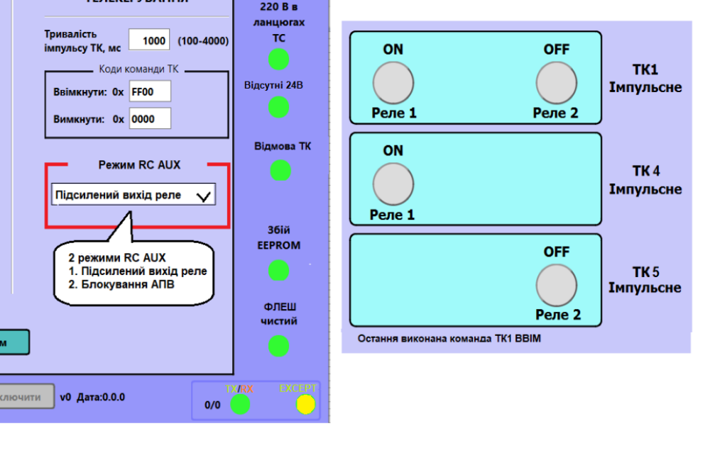
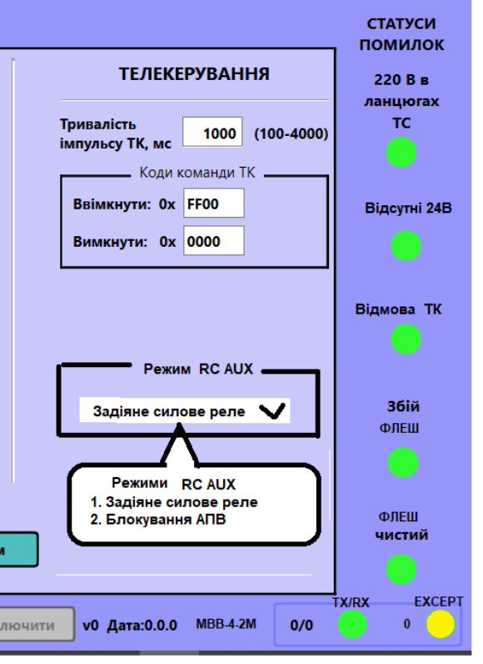
Рисунок 1.

Зауваження по існуючому сервісному ПЗ.

1. Прийнятний діапазон адрес МВВ на лінії має бути 1-247, що відповідатиме вимогам протоколу МодБас. При цьому давати можливість користувачу вводити значення 248-255 але підсвічувати поле адреси червоним. Обмежити введення адрес в діапазоні 1-255.
2. Нестабільний обмін якщо записати в МВВ значення тиші 40 мс і більше. Якщо змінювати значення Інтервал тиші та Таймаут відповіді (у вікні конфігуратора «Параметри з'єднання») то це не покращує обмін. Має бути 2 параметри для обміну конфігуратора з МВВ:
- Періодичність запитів конфігуратора до МВВ (темп запитів 20-2000 мс);
- Тайм аут відповіді від МВВ (100-3000 мс). Це час який конфігуратор очікує відповідь від МВВ. Якщо за цей час відповідь від МВВ не прийшла конфігуратор посилає наступний запит. Але якщо на протязі тайм ауту МВВ відповів, то наступний запит посилається відразу після відліку Інтервалу Тиші конфігуратора (у вікні Параметри з'єднання).
Примітка. Відношення значення Тайм аут відповіді від МВВ до значення Періодичність запитів має бути мінімум 1,5 рази. Якщо вказане співвідношення не витримується, то вказані текстові бокси підсвічуються червоним.

Додаткові зміни
1. Змінити межі для інтервалу тиші і затримки відповіді (текст бокс на рис. 2) згідно новому документу МВВ-4-2М_карта пам'яті_вер4_укр.
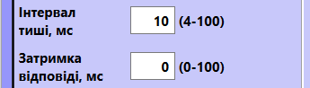

Рисунок 2.
2. Додати іконку «Відповідь виняток» та лічильник винятків в полі, де лічильник і індикатор обміну (рисунок 1). Забарвити її в жовтий колір.
3. Зробити так щоб конфігуратор не вносив зміни в значення параметрів які ми зчитуємо з МВВ і записуємо в МВВ якщо значення цих параметрів виходять за межі вказані в МВВ-4-2М_карта пам'яті_вер4_укр, а тільки підсвічував червоним і при записі і при зчитуванні конфігуратор виставляє повідомлення на кшталт «Параметри конфігурації не в межах».

